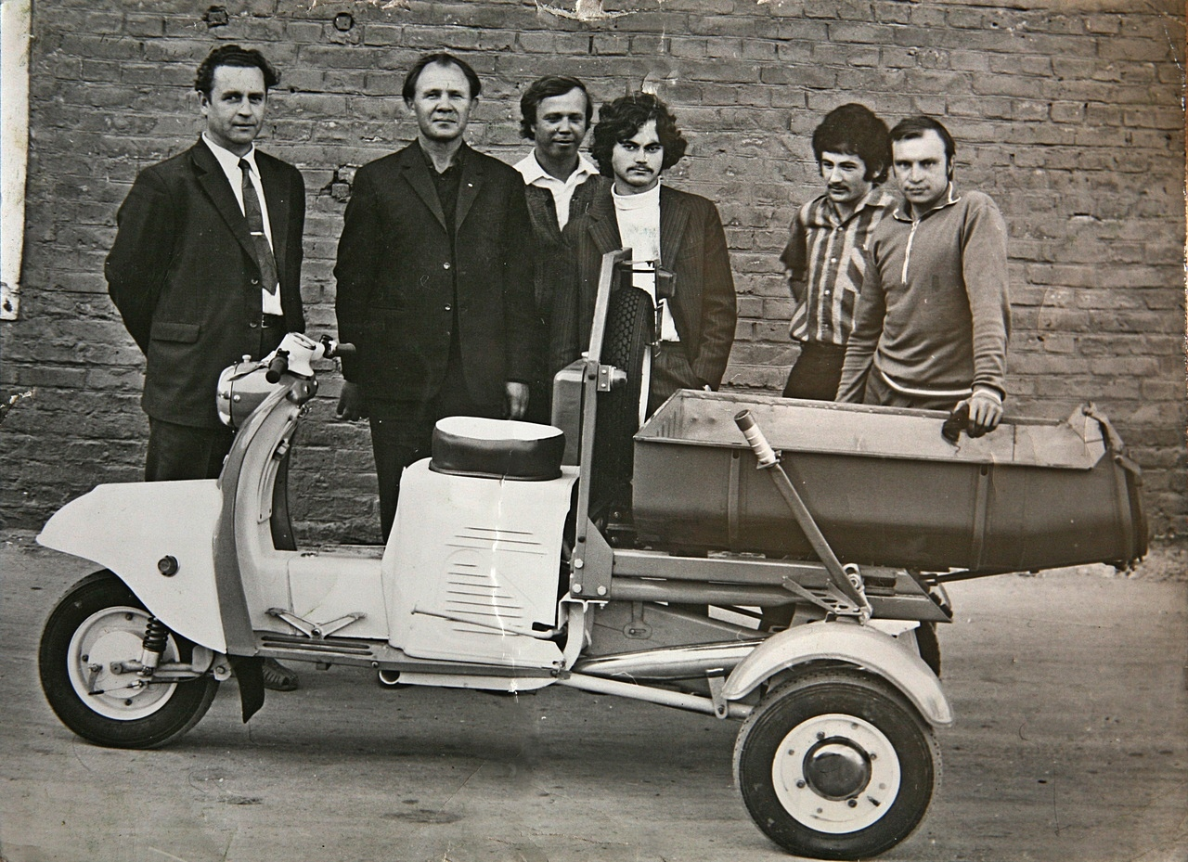
08-117 ТГА-200 "Муравей" трёхколёсный гузовой мотороллер с самосвальным кузовом гп 240 кг, мест 1, сухой вес 255 кг, 11.5 лс, 60 км/час, опытно-промышленная партия 200 экз., Тульский машиностроительный завод г. Тула, 1971/1974 г.

Согласно постановлению Совета Министров СССР от 19 июня 1956 года, к производству мототехники решено было привлечь еще два крупных промышленных предприятия, специализировавшихся на выпуске оборонной продукции. Этими предприятиями, частично переводимыми на «мирные рельсы», стали Вятско-Полянский машиностроительный завод «Молот» в Кировской области и Тульский станкостроительный завод В.М. Рябикова, переименованный по этому случаю в машиностроительный. Обоим заводам была поставлена задача освоить выпуск мототехники принципиально нового класса – мотороллеров. При этом обоим заводам предстояло осваивать не только двухколесные легковые мотороллеры, но и их трехколесные грузовые модификации, адресованные народному хозяйству.
Поскольку ни у одного, ни у другого завода не было никакого собственного опыта по производству мототехники в качестве объектов производства просто были выбраны две модели современных европейских мотороллеров: итальянская Vespa для ВПМЗ и немецкий Glas Goggo-Roller для ТМЗ. Обе зарубежные машины были до винтика разобраны и скопированы, причем разработку конструкторской документации на силовые агрегаты проводили специалисты Центрального конструкторско-экспериментального бюро мотоциклостроения в Серпухове. На ВПМЗ первый опытный образец легкового мотороллера ВП-150 «Вятка» успели изготовить до конца 1956 года, а на ТМЗ свою модель Т-200 «Тула» воплотили в металле в январе 1957-го. Вскоре оба завода начали серийный выпуск первых советских мотороллеров, а сразу вслед за этим взялись и за создание грузовых модификаций.
27 апреля 1957 года с конвейера Тульского машиностроительного завода официально сошел первый мотороллер Тула Т-200. В том же году для внутризаводских перевозок на шасси Т-200 была создана и грузовая модель, которая после соответствующих испытаний была рекомендована к серийному выпуску.
Основу конструкции Т-200 представляла рама, на которую надевалась оболочка штампованного кузова. Соединенные вместе, они образовывали достаточно прочную несущую конструкцию. К передней части рамы приваривалась рулевая пустотелая колонка, сквозь нее проходила труба, в нижней части которой крепилась рычажная подвеска переднего колеса, а в верхней – руль. Ось управляемого колеса держалась на рычаге подвески, при подрессоривании которой растягивались две пружины, а колебания гасились с помощью гидравлического амортизатора. Задняя подвеска была устроена аналогичным образом, однако пружины в ней сжимались, и использовались два таких же амортизатора. Двигатель и 4-ступенчатую коробку перемены передач объединили в одном блоке, цепь трансмиссии на ведущее колесо поместили в герметический корпус, выполнявший функцию маятника задней подвески.
Тула имела 8-сильный двигатель рабочим объемом 199 см3, 10-дюймовые колеса, вилку толкающего типа передней подвески. Вес -155 кг, максимальная скорость - 80 км/час, расход топлива при движении со скоростью 45-50км/ч на 100 км – не более 3,4 литра. Емкость топливного бака 11 литров + 0,5 резерв, допускалось использование бензина А-66. Так же она имела принудительное воздушное охлаждение, электрозапуск вместо кик стартера и однотрубные амортизаторы, в то время практически не применявшиеся даже на мотоциклах.
На приборной панели находился спидометр, центральный переключатель (служит для включения света и объединен вместе с замком зажигания), индикатор включенной передачи, индикатор нейтральной передачи (зеленый глазок) и индикатор заряда аккумулятора (красный глазок), а под панелью находился крючок для сумок. В ногах слева располагалась педаль переключения передач, а справа - педаль заднего тормоза.
Всего в первый год было выпущено 992 мотороллера марки «Тула-200» (Т-200) и 99 машин «Тула Грузовая» (ТГ-200). Всего же за 12 лет выпустили более 280 тысяч мотороллера Тула 200 и его модификаций.
В первых, начала 1957 года, опытных образцах грузового мотороллера ТГ-200 использовались узлы из выпускаемой в г. Серпухове инвалидной мотоколяски : дифференциал и балансиры. В остальном грузовой мотороллер имел унифицированные с легковым узлы: двигатель, рулевая вилка с передней подвеской и колесом, рулевое управление, электрооборудование, система выхлопа, передний щит с настилом, кожух переднего колеса, колесо переднее с тормозом, электрооборудование и двигатель с глушителем. Благодаря дифференциалу, мотороллер получил передачу заднего хода. При испытаниях появилась необходимость, кроме электростартера, иметь дублер – кик-стартер. Помимо всего, в процессе эксплуатации у потребителя выявилась необходимость изменения параметров рулевого управления и жесткости передней подвески, поэтому на мотороллере был сделан еще и демпфер руля. Была применена цельнометаллическая грузовая платформа. У ТГ-200 была выполнена иная чем у Вятки МГ-150 трансмиссия: единственная цепь соединяла 4-ступенчатую коробку передач и главную передачу, от которой, в свою очередь, крутящий момент на колеса передавали полуоси с карданными шарнирами. Соответственно в роли упругих элементов задней подвески вместо торсиона использовались пружины. По-разному у мотороллеров было реализовано и управление коробкой передач: если на МГ-150 за это отвечала левая рукоятка руля, то у ТГ-200 – ножная педаль. Для легкой защиты водителя от непогоды и встречного ветра для грузовых и легковых мотороллеров с 1960 года до остановки производства мотороллеров выпускался съемный ветровой щит.
Первые серийные грузовые мотороллеры ТГ-200 имели следующие технические данные: двигатель 2-тактный, рабочий объем 199 см3, мощность 8 л.с., грузоподъемность 200 кг, максимальная скорость 50 км/ч., расход топлива на 100 км. – до 7 л. масса 265 кг (с кузовом) и 310 кг ( с фургоном). Первоначально грузовое семейство включало две модификации: ТГ-200К с бортовой платформой грузоподъемностью 200 кг и ТГ-200Ф с кузовом-фургоном. В 1962 году началось производство модификации ТГ-200И с изотермическим фургоном для перевозки скоропортящихся грузов.
В 1962 году тульский грузовой мотороллер ТГ-200 получил ряд новых узлов, внедренных на модернизированной легковой модели Т-200М, – переднюю подвеску тянущей конструкции вместо толкающей, упрощенный амортизатор, инерционно-масляный воздушный фильтр. Мощность двигателя выросла до 9 л.с., а собственная масса немного уменьшилась. Внешний вид мотороллера изменился благодаря внедрению переднего крыла новой формы и грузовой платформы с бортами уменьшенной высоты. В таком виде модель ТГ-200 под индексом продержалась в производстве до 1968 года включительно.
Всего за 12 лет сделали 188 тыс. грузовых мотороллеров различных типов. При этом их годовой выпуск возрос с одной до 27 тыс. экземпляров.
Очередная версия тульского грузового мотороллера, разработанная в 1968 году, получила обозначение ТГА-200 и собственное имя «Муравей». В ней были внедрены все нововведения, которые годом раньше в ходе очередной модернизации получил легковой мотороллер (отныне он носил марку «Турист»). Так, полностью обновился дизайн переднего оперения. Возврат к передней подвеске толкающего типа позволил улучшить управляемость. За счет улучшения фаз газораспределения, формы камер сгорания и увеличения степени сжатия двигатель удалось форсировать до 11 сил: это позволило поднять до 60 км/ч максимальную скорость. Появились указатели поворотов и гидравлические амортизаторы в задней подвеске. Изменилось расположение аккумуляторной батареи: теперь ее разместили на полу между ног водителя, накрыв специальным кожухом. Под кузовом находилось запасное колесо и ящик для инструментов. Сухой вес версии с бортовой платформой уменьшился до 240 кг (мотороллеры ТГ-200 последних выпусков весили 245 кг), а грузоподъемность увеличилась до 250 кг. В различных модификациях этот грузовой мотороллер выпускался до 1985 года, всего было изготовлено 562 тысячи таких машин.
В 1973 году была выпущена партия из 100 грузовых мотороллеров ТГМК-200, оснащенных 2-дверной стеклопластиковой кабиной. Стекло панорамного типа обеспечивало хороший обзор, оно было оборудовано стеклоочистителем с ручным приводом. Двери с резиновым уплотнением и мягкое сиденье делали поездку в кабине достаточно комфортной. За счет тепла, отводимого от работающего двигателя, при морозе до -25 °С в кабине температура не опускалась ниже + 8. Впрочем, дальше снова наступило затишье, ведь из-за трудоемкости изготовления и высокой себестоимости о начале массового производства не могло быть и речи.
В 1971 г. прошел испытание грузовой мотороллер на базе ТГА-200 с кузовом-самосвалом для перевозки сыпучих строительных грузов, готовой бетонной смеси и цементного раствора. Авторы конструкции кузова Пудовеев В.И. и Анатолий И. Бочков. Механизм опрокидывания кузова признан изобретением, на него получено авторское свидетельство. Технические и эксплуатационные параметры аналогичны ТГА-200К. Вместо стандартной грузовой платформы коробчатого типа с задним откидным бортом на них устанавливалась полуовальная платформа с задним бортом, открывающимся на верхней навеске. Разгрузка осуществлялась при помощи массивного рычага, который освобождал запоры и немного смещал кузов назад по направляющим. Дальнейшее опрокидывание платформы происходило уже под действием веса груза, а возврат в транспортное положение производился вручную. Благодаря небольшим размерам и высокой маневренности мотороллер с саморазгружающимся кузовом незаменим для доставки бетона и раствора, подвозки сыпучих материалов туда, где самосвал не пройдет. Эта уникальная разработка «ТМЗ» была выпущена в 1974 году по отдельному заказу ограниченной опытно-промышленной партией в 200 штук. На этом история этой модели по неизвестным причинам закончилась.
Но идея мотороллера самосвала не умерла. Со второй половины 1980-х годов спрос на легковые мотороллеры резко упал. Чтобы помочь торговле в сбыте залежавшихся на базах и в магазинах легковых мотороллеров, в 1986 году Тульский машиностроительный завод имени В. М. Рябикова начал производство самосвальных грузовых модулей ТМЗ-9.901. Полное название звучит так: Модуль грузовой к легковому мотороллеру "Тулица" ТМЗ-9.901. Модуль - это двухколесная приводная тележка, рама которой жестко соединяется с рамой мотороллера при помощи хомутов и стыковочного узла. С мотороллера для этого снимают капот, заднее колесо, заменяют вторичную цепь более длинной, присоединяют привод тормозов, провода к светосигнальным приборам. В результате этой операции, занимающей согласно заводской рекламе 40 минут, двухколесный мотороллер становится трехколесным с опрокидывающимся кузовом, пригодным для перевозки 225 кг груза, кроме водителя и пассажира. Кузов модуля опрокидывался как у самосвала, для этого кроме рычага заднего хода был такой же рычаг, только с другой стороны.
Модуль во многом унифицирован с грузовым мотороллером: у него такие же колеса с тормозами, подвеска, редуктор, полуоси, детали платформы. Все детали и инструменты, необходимые для стыковки с мотороллером, входят в комплект поставки модуля. Эти модули пригодны и для мотороллеров модели «Турист». Тем не менее это решение не прибавило популярности легковым мотороллерам, и в 1987 году они были сняты с производства.
Краткая техническая характеристика грузового модуля ТМЗ-9.901.
Масса - 130 кг; грузоподъемность - 225 кг; размеры: ллина - 1900 мм, ширина - 1250 мм, высота - 1180 мм, дорожный просвет - 115 мм, колея - 1050 мм; площадь платформы - 1,0 м2; объем кузова - 0,25 м3, с тентом - 0,65 м3; шины - 100- 254 (4,00-10); редуктор - одноступенчатый с дифференциалом и механизмом переключения переднего и заднего хода.
Параметры мотороллера с модулем: сухая масса - 250 кг; грузоподъемность (включая водителя и пассажира) - 375 кг; размеры: длина - 2720 мм, ширина - 1250 мм, высота - 1180 мм, база - 1840 мм; скорость - 60 км/ч; контрольный расход топлива - 5.9 л/100 км.

Всего в Туле изготовили более 1,5 млн. грузовых мотороллеров различного назначения, а всего за 43 года - 2 млн 716 тысяч 402 мотороллера.

